ASWOENSDAG

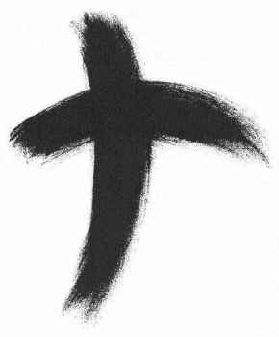

17 februari 2021
Ontmoetingskerk – Dordrecht

voorganger: ds Kees Streefkerk
organist: Myong-hee Chon

Opening vg. : Het is goed de HEER te loven
a. : EN ZIJN NAAM TE PRIJZEN.
vg. : In de morgen wordt zijn goedheid gemeld
a. : EN ZIJN TROUW IN DE NACHTEN.

Zanggroep: Lied 536

Gebed

Lezing: Jesaje 58 : 1-10

Zanggroep: Lied 537

Lezing: Matteüs 6 : 1-6.16-21

Zanggroep: Lied 843

Meditatie

Zanggroep: Lied 833

De symboliek van de as

“God, op deze dag en in dit uur beseffen we dat alles wat leeft vergaat. Wij erkennen dat ook wij stof en as zijn en tot stof zullen terugkeren. Maar uit stof kunt u een nieuwe wereld scheppen. Laat in deze as zichtbaar zijn een teken van einde en een nieuw begin, van vergankelijkheid en een kiem van het nieuwe dat komen zal. Help ons deze veertig dagen zo vorm te geven dat wij ons leven kunnen vernieuwen naar het beeld van hem die uit de doden opstaat, Jezus Christus, onze Heer. Amen.”

Gebeden, met acclamatie
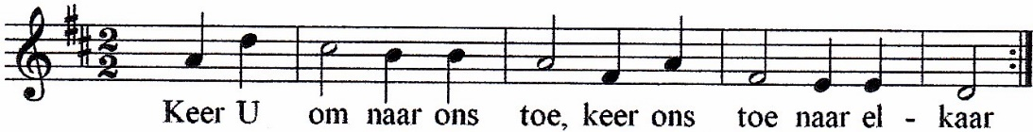

Zanggroep: Lied 362 : 1.2

Zegenbede

vg. : Laten wij de HEER loven
a. : EN GOD DANKEN.
vg. : Zegene en behoede ons de barmhartige HEER.
- : AMEN (gezongen)

.

